Revitalizace zahrady a stavba plotu

1. Revitalizace zahrady řadového rodinného domu

Velikost pozemku: Jde o celkovou výměru cca 48m2; poměr stran 6,5 x 7,3m.

Půda: složení povrchu je především pozůstatek stavby. V průběhu času byla zemina vyčištěna od velkých kamenů, nepořádku a navezena nové zemina. Následně zaseta tráva.
(Dovoluji si upozornit, že půda je jílovitá. Soused při revitalizaci zahrady musel po čase měnit uhynulé keře – důvod uhnilé kořeny ve vodě. Následně jeho společnost řešila hlubší jámou, do které na dno dali kameny, aby rostlina nebyla přímo ve vodě).

Orientace: zahrada je orientovaná na východ. Slunce na ni svítí tedy od ranních hodin a díky nezastíněnému jihu, přes oběd až do cca 16:00 v létě.

Zadání: Poptávám kompletní revitalizaci zahrady. Tedy odstranění současného trávníku (položení travního koberce, nutné odstranit zeminu cca 7cm, nadzemního truhlíku (viz obrázek současné zahrady níže) a vytvoření nové zahrady.

Cíl: Mám zájem o okrasnou a pokud možno celoročně kvetoucí zahradu. Zahrada by neměla být příliš náročná na údržbu.
Má představa je následující:
- Po levé straně hned u plotu umístit výsadbu, keřů, stromků, trav, tak, aby výhled vlevo byl do zeleně.
- Přední strana pozemku tj. výhled naproti k sousedovi rovněž osadit a tím snížit možnost průhledu.
- Po pravé straně nebude žádná výsadba, vzhledem k tomu, že soused má pěkně osazeno stromky a keři.
- Osazené pruhy kolem pozemku budou od travního porostu odděleny nějakou lištou/pásem.
- Osazené části budou dle vašeho návrhu osazeny porostem vhodný pro tuto lokalitu, a tak aby lahodil oku v každém ročním období.
- Středová část pozemku bude zatravněna – travní koberec.
- Pro vaši představu přikládám i několik obrázků, která jsem popsal, abych Vám přiblížil moji představu. Poradit si samozřejmě velice rád nechám od odborníků.

Cena: Výsledná cena se bude odvíjet i od použitých stromů a keřů, jejich stáří a druhu. Nabídněte cenu za zemní práce a komplet revitalizaci zahrady s návrhem dle vašeho doporučení na osazení zelení (s přihlédnutím na moji představu).

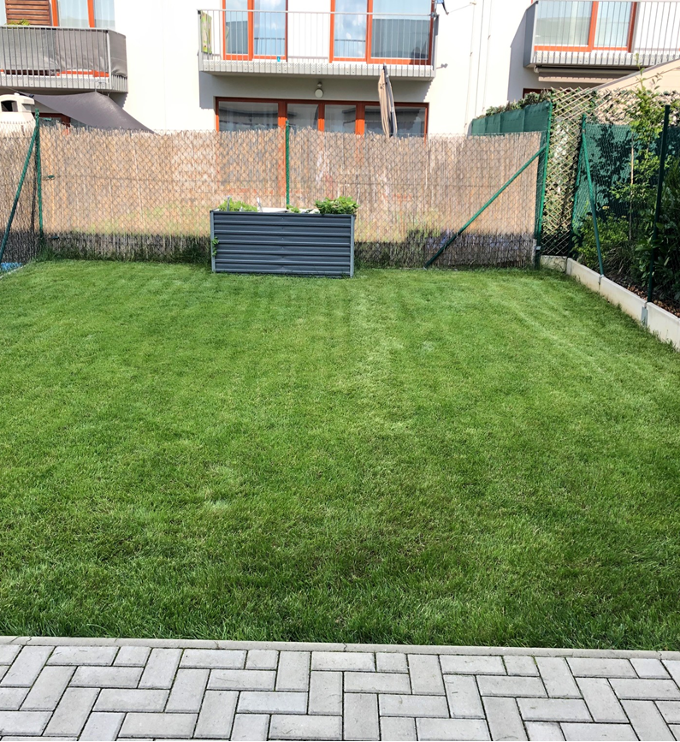
Obr. 1.: Současný stav pozemku.

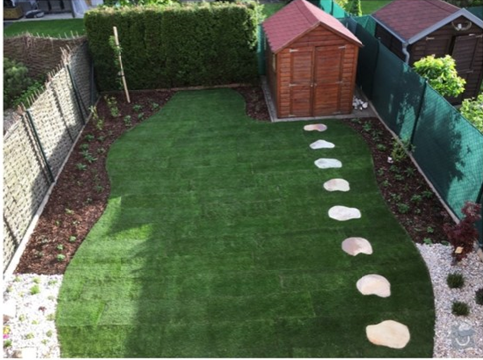
Obr. 2.: Jde o realizaci zahrady v Horních Počernicích. Podobné řešení může být i v mém případě s mnoha výjimkami (bez domku, bez chodníčku, větší keře a stromky).

Obr. 3.: Nákres mé představy o vzhledu zahrady a rozložení keřů a stromů

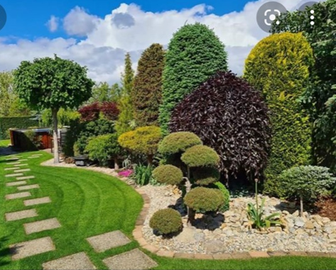

Ozdobný a tvarovaný strom.
Katalpa zakrslá – je možné použít do rohu pozemku?

Obrázky: ukázky zahrad, které se mi líbí a je možné z nich čerpat.
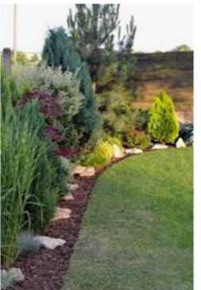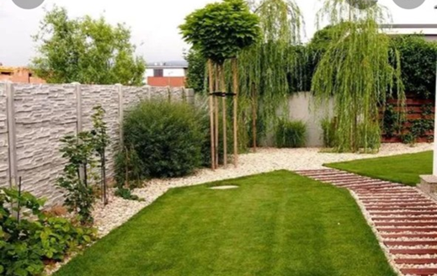

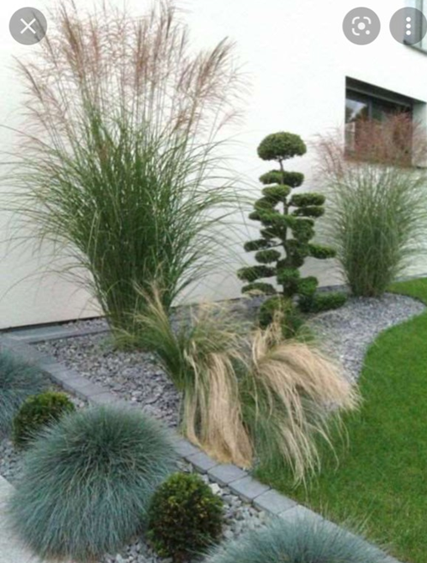
Je možné použít vysokou trávu, jakožto vizuální barieru k sousedům?
Je možné použít vysokou trávu, jakožto vizuální barieru k sousedům?
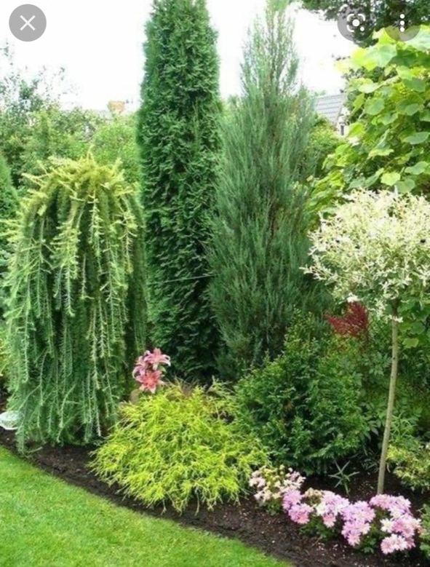
Stromky, které nejsou malé a není třeba čekat 10 let, než takto vyrostou.
Na druhou stranu není žádoucí, aby byly obrovské a zahrada by tím nebyla vzdušná.
Ten převislý strom vlevo je pěkný.
2. PLOT - DŘEVĚNÁ ZÁSTĚNA NA TERASU

Délka zástěny: 3 metry (od stěny domu až na konec terasy)

Výška stěny: nad úrovně současné výšky plotu cca 190 – 200 cm od země

Počet sloupků: 2 kovové sloupky po každé straně. Do země nutné zapustit cca 70 cm.

Dřevěná zástěna: 3 metry dlouhé dřevěné latě, výška cca 5 cm, tloušťka dle doporučení 1,5-2,5cm; Hoblované a hladké bez třísek. Mezi latěmi mezera 0,5 cm.
Po natření zachová svůj tvar a barvu (světlá / medově hnědá).
Nejlepší řešení jsou modřínová prkna na terasu a ty nechat u truhláře říznout. Vznikne tak přesný rozměr kvalitní latě 300cm délka, 5cm šířka a 2-2,5 hloubka.
Vruty použité na připevnění prken/latí předpokládám budou měděné, aby nedošlo k výraznému vizuálnímu narušení pohledu na dřevěnou stěnu (viz obrázek č. 1.)

Levá strana: Sloupky zapustit hned u současného plotu s co nejmenším profilem tak, aby nedošlo k zhroucení stěny a plot nezabral hodně místa (hloubky). Současný drátěný plot k sousedovi zůstane zachován. Dřevěné latě budou pouze na jedné straně v požadovaném vzhledu (viz obrázek 1).

Pravá strana: Na této straně po dohodě se sousedem je požadavek na:
- Odstranění současného pletiva a v délce 3 metrů po celé šířce terasy nahradit dřevěnou zástěnou (oboustranná, tj, pohledové dřevo bude po obou stranách).
- Na tuto zástěnu bude navazovat současný obyčejný drátěný plot. Drátěný plot bude tedy třeba upevnit na nové kovové sloupky.
- Je třeba rovněž narovnat a upravit spodní betonové podhrabové desky, odstranit zeminu. Bohužel v délce cca 6metrů od stěny domu.
- Slouky zástěny a plotu nad současnou úroven plotu )výška od země 190cm) Tj. zástěna bude tvořit hranici pozemku a na ni naváže drátěný plot.
- Dřevěné lišty/latě budou na této straně pozemku z obou stran. Tedy vzhledově působit na obou stranách stejně.
- Dřevěné lišty 5cm šíře musí být z kvalitního dřeva, aby nedošlo ke kroucení nebo praskání dřeva. Je možné použít podlahová prkna na terasu v šíři 10cm a u truhláře nechat rozpůlit.

Kvalita materiálu: Požadavek na použité dřevo: použít kvalitní prkna na terasu, které po pravidelném natření vydrží minimálně 10 – 15 let. Tyto prkna u truhláře říznout na požadovaný rozměr tj 300x50x25. Stálobarevnost nebo minimální změna je požadována. Změna tvaru, kroucení etc. není žádoucí.

Doplňující informace: Přístup na zahradu je možný pouze přes dům. Bude nutné zabezpečit podlahu, stěny, dveře a zárubně proti poškození.
Zemina, půda, hornina na zahradě je jílovitá, tvrdá a kamenitá.

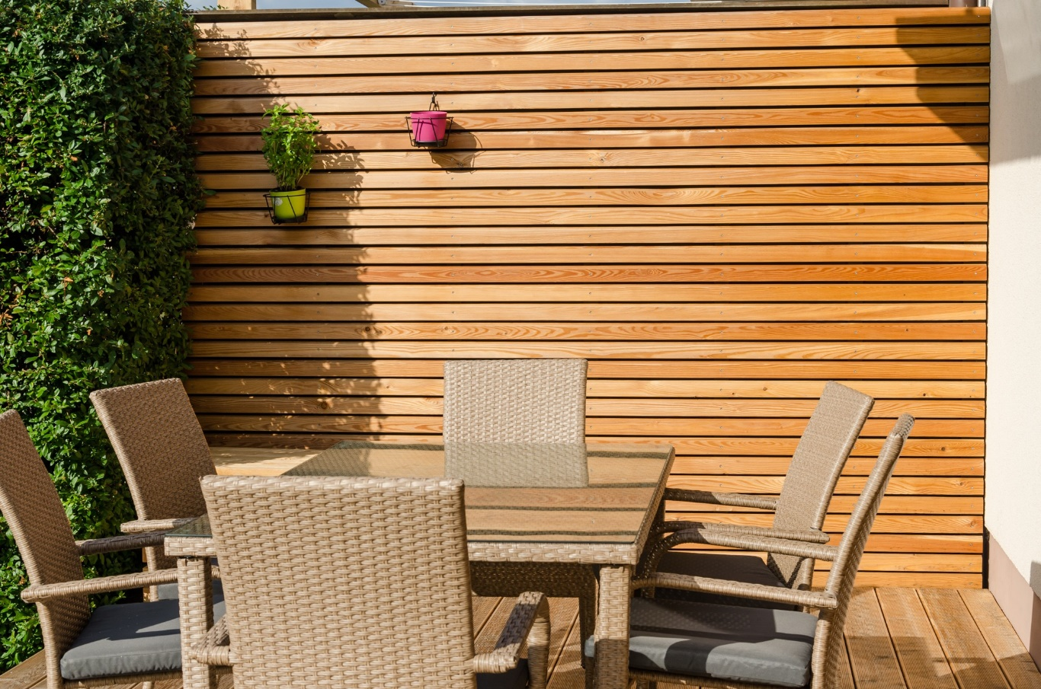
Obrázek 1: Požadovaný vzhled zástěny na terasu.

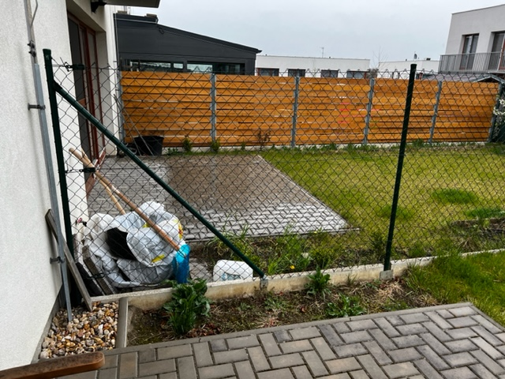
Obrázek 2: současný stav levé strana

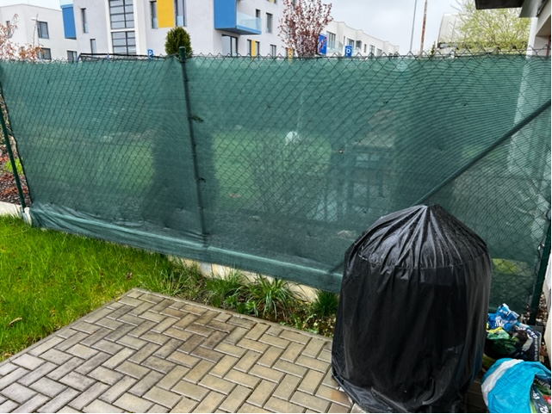
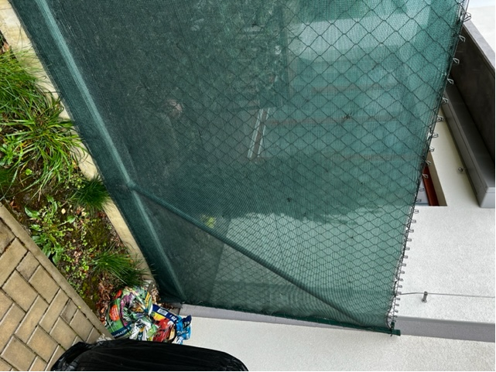
Obrázek 3,4: současný stav pravá strana.

